180513公開 細谷様

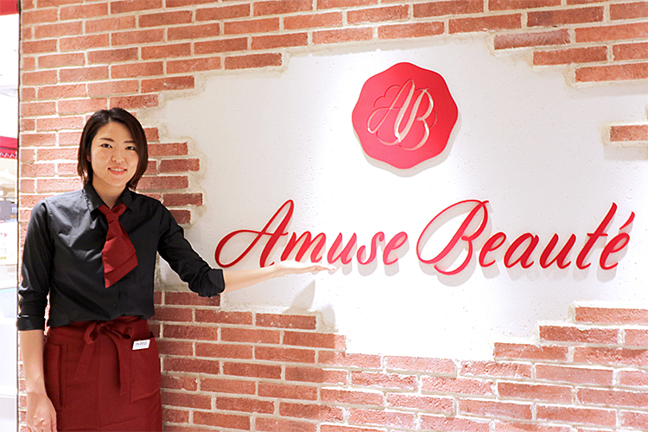

待望の2号店！「アミューズ ボーテ 池袋パルコ店」がOPEN！

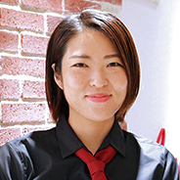 アミューズ ボーテ 化粧品バイヤー 細谷

大丸・松坂屋が手がけるビューティ アラカルト ショップ「アミューズ ボーテ」。待望の2号店が4.20（金）池袋パルコにオープンしました！

まずは気軽に試してみて。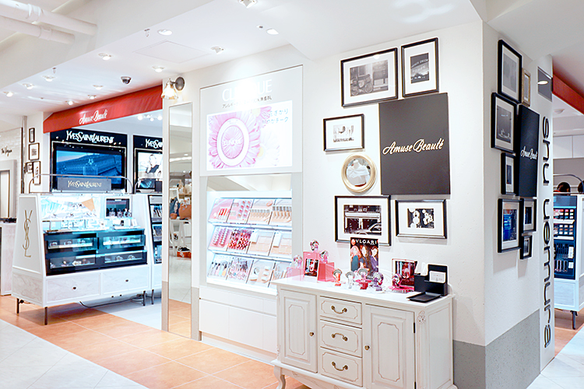
デパコスを中心に約20ブランドをセレクトしました。セミセルフスタイルなので、まずは気軽に試してみてくださいね。池袋パルコ 2Fにはファッションや雑貨を扱うショップもあるので、気ままにお買い物を楽しめるはず。そんな「アミューズ ボーテ 池袋店」を代表するブランドをご紹介します♡

ビューティトレンドをリードする〈M・A・C〉
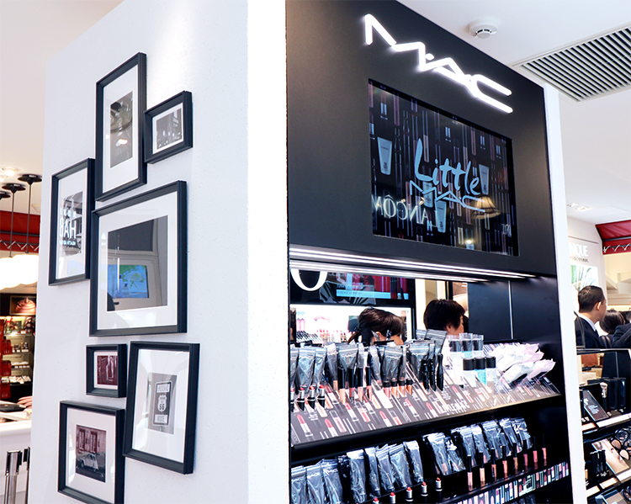
プロのメイクアップアーティストのためにスタートした〈M・A・C〉。ハイクオリティなコスメアイテムで、ビューティトレンドをリードし続けています。〈M・A・C〉のコスメといえば、豊富なカラー展開。いろんな色を試したい！という思いから、デパートのコスメカウンターは大行列になることもありますが、セミセルフスタイルなら気軽に試せちゃいます♪

お試ししやすいミニサイズ。
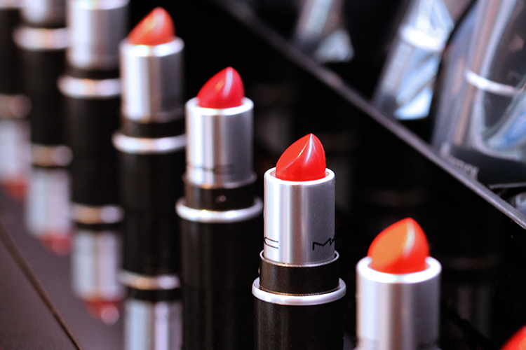
〈M・A・C〉商品名 税込0,000円

とくに注目のアイテムはアンダー1,500円で手に入る「商品名」。『いつもと違う色を試してみたい』『良いコスメを使いたいけど、肌に合わなかったらどうしよう……』なんて悩みに応えてくれそう。かわいいミニサイズなので、ポーチの中身をすっきりさせたい方にもぴったり！

デートにも良いかも♪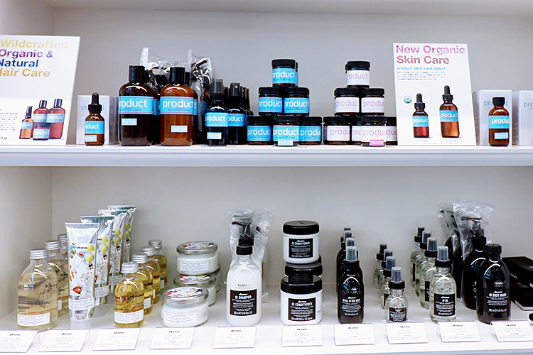
ヘアケアアイテムは、1号店である「アミューズ ボーテ 大丸京都店」から人気のアイテムをセレクト。紫外線が強くなるこれからの季節は、肌だけではなく髪もきっちりケアしたいですよね。ヘアケアアイテムもブランド・ミックスで展開しているので、気になるアイテムを比較しながら選んで。男女問わず使えるアイテムも多いので、デートで立ち寄って、いっしょに選んでも楽しいかも♪

「キレイ」を探そう！
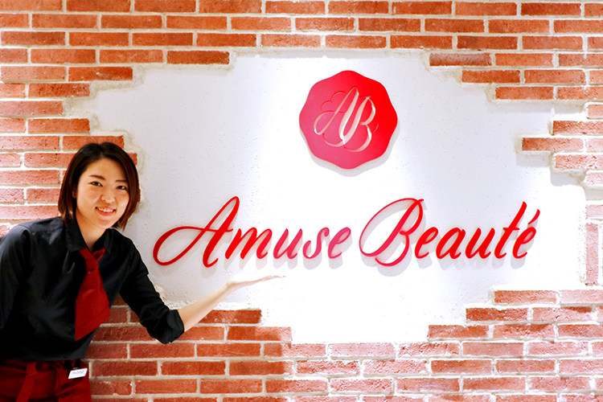
そのほかにも国内外のラグジュアリーコスメからカジュアルコスメ、本格オーガニックブランドまで取り揃えていますので、自分にぴったりなコスメにきっと出会えますよ。お気に入りを見つけて、コスメをどんどん楽しんでくださいね♪

